Diagramme des cas d’utilisation :

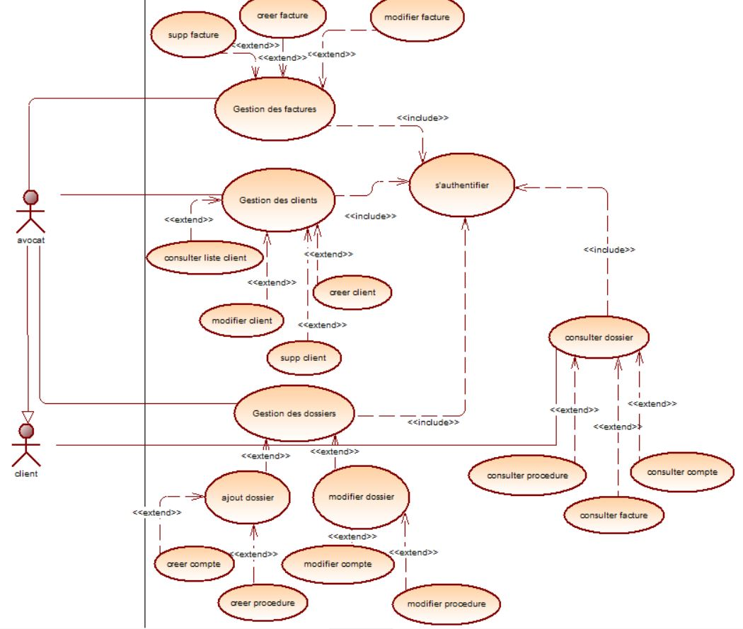

Diagramme des classes

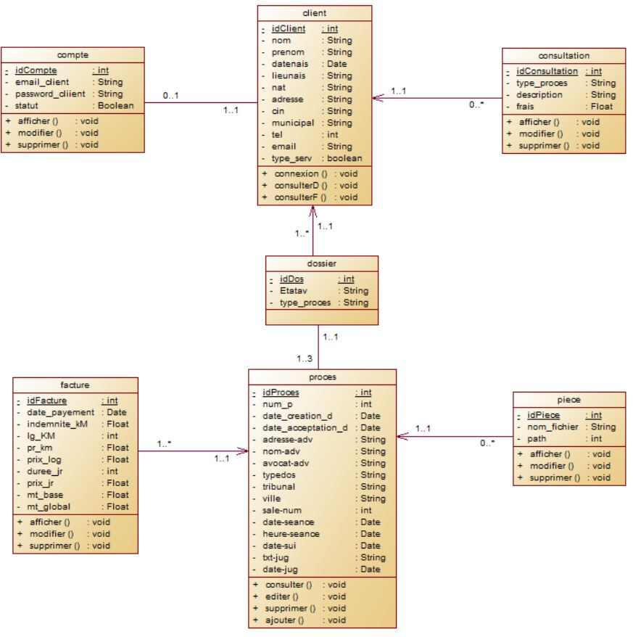

Diagrammes de sequence des cas d'utilisation principaux

Authentification :



Ajout d’un client :



Ajout d’une consultation :



Ajout d’un proces :



Ajout d’un dossier :



Modification d’un proces :



Modification d’un dossier :



Consulter un client :

